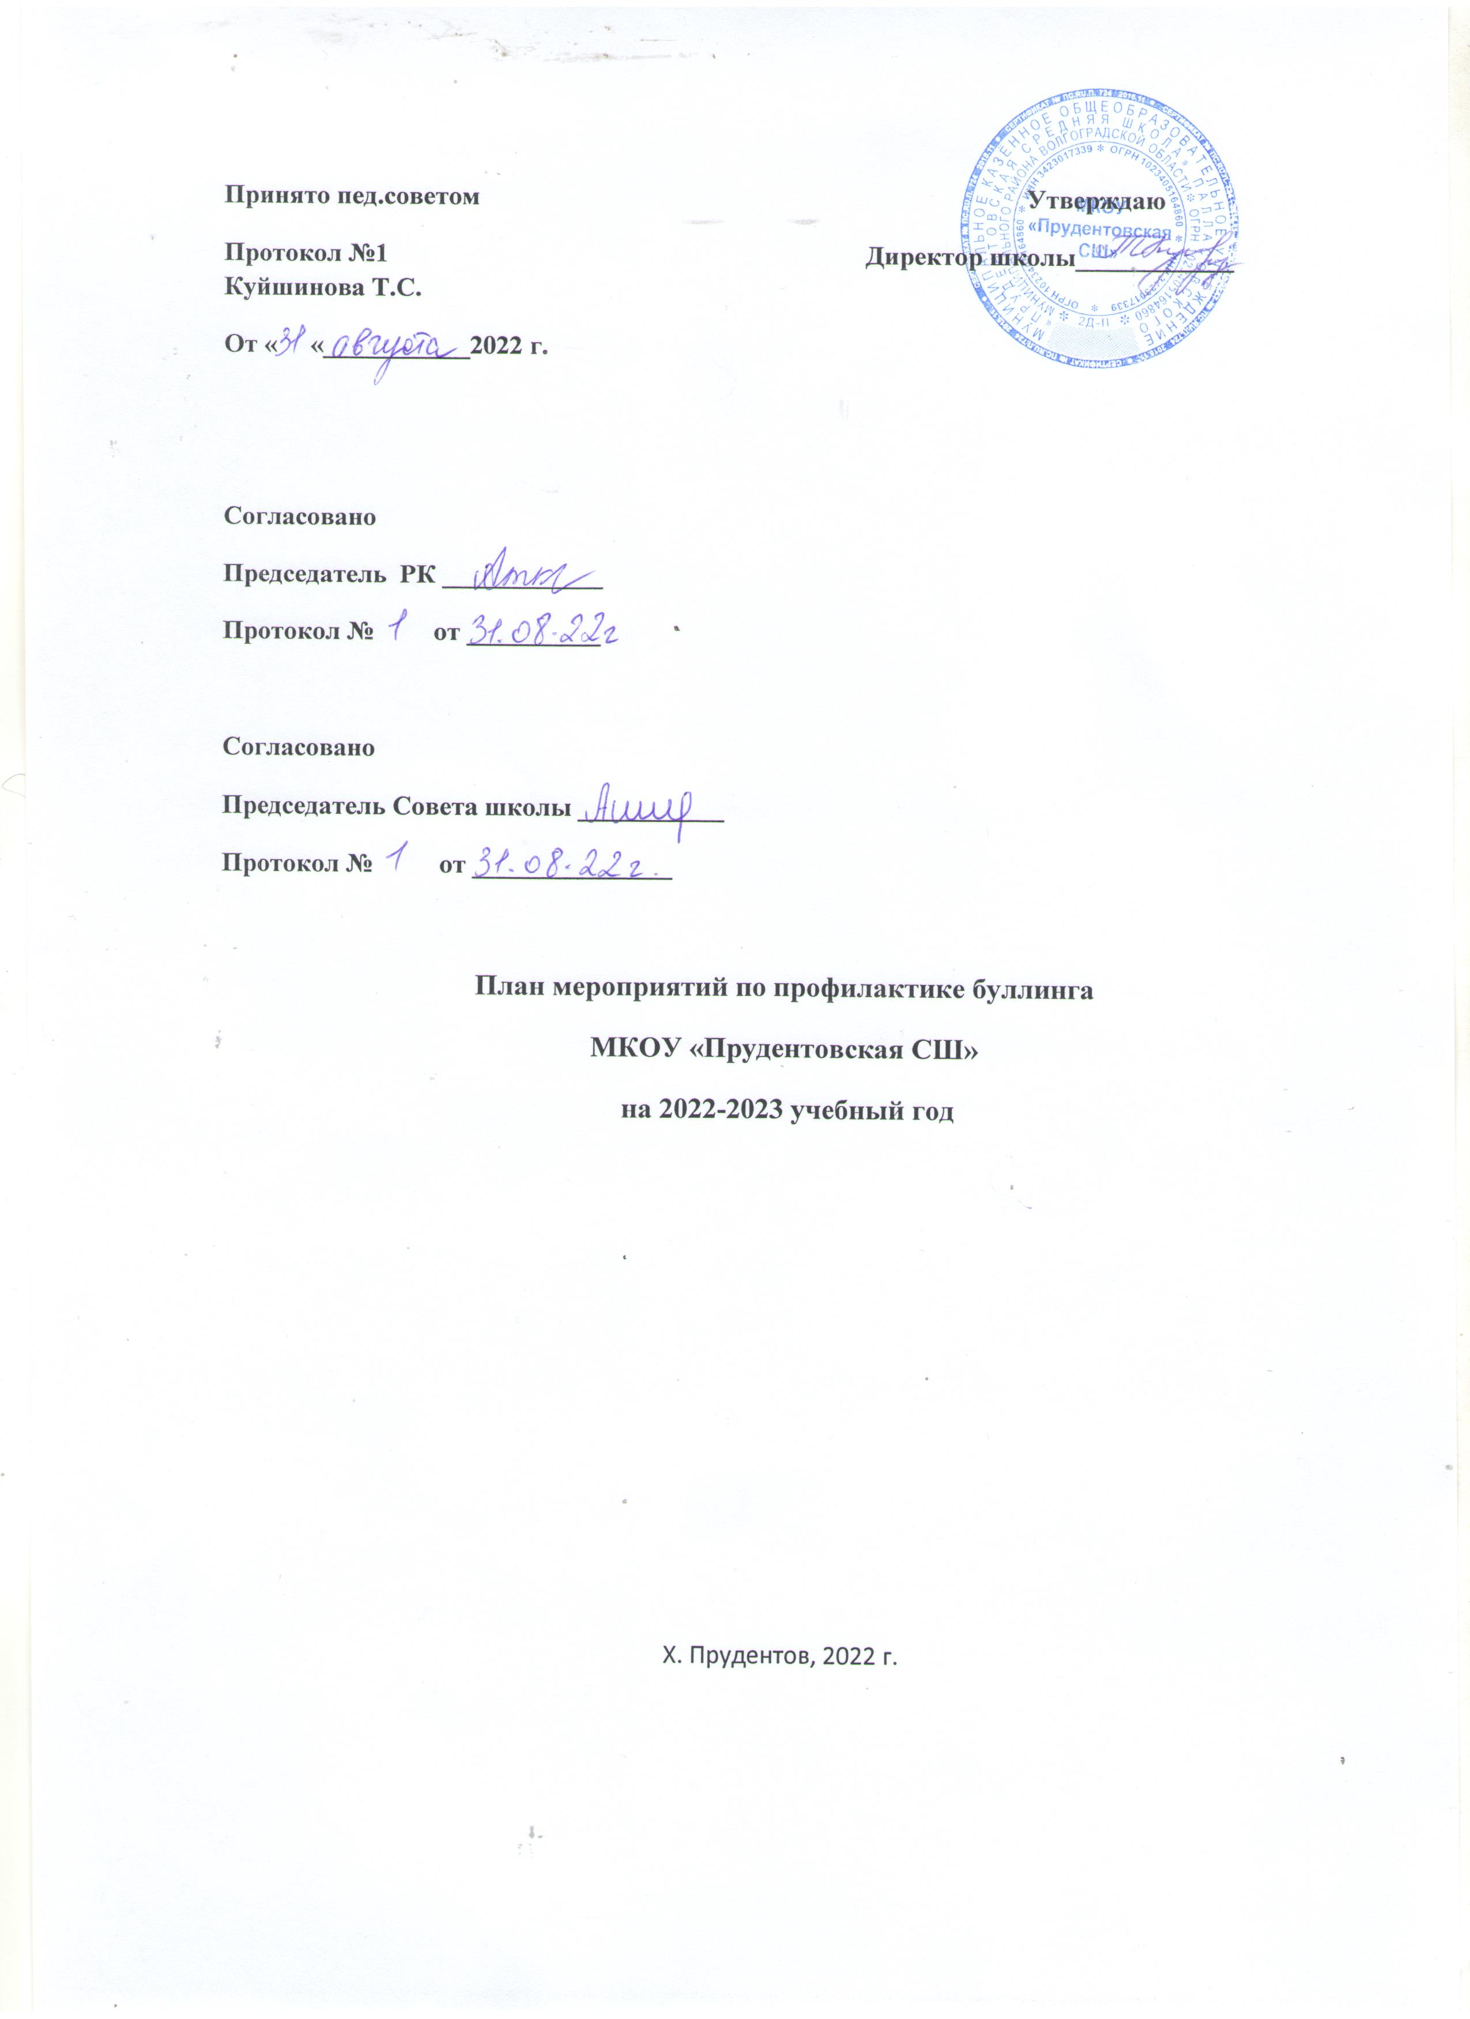

|  |  |  |  |  |  |
| --- | --- | --- | --- | --- | --- |
| №  п/п | Название мероприятия | Цель | Сроки  проведения | Участники | Ответственн  ые |
| 1 | Урок толерантности  «Все вместе» | Ознакомить с признаками буллинга. Дать понять, что о травле нельзя стесняться сообщать, с ней нужно  Бороться | сентябрь | 1 – 11 кл. | Классные руководители |
| 2 | Наблюдение за  статусом в классе учащихся, которые прибыли в новом учебном году | Выявить признаки буллинга и организовать профилактическую работу | сентябрь | Вновь прибывшие учащиеся | Классные руководители |
| 3 | Классные часы, беседы с учащимися по профилактике буллинга  несовершеннолетних (*Тематика – в Приложении*) | Способствовать предупреждению и профилактике случаев буллинга среди учащихся | в течение года | 1 – 11 кл. | Классные руководители |
| 4 | Разработка, обсуждение  и принятие «Правил против травли» | Принять «Правила против  травли», чтобы закрепить недопустимость буллинга в  школе | октябрь | Учащиеся,  учителя, | Заместитель  директора по ВР |

|  |  |  |  |  |  |  |
| --- | --- | --- | --- | --- | --- | --- |
|  |  |  |  |  |  |  |
| 5 | Беседа «Ты – свидетель или жертва травли. Как поступить?» | Обсудить общешкольные правила против буллинга, научить отличать травлю от других видов  конфликтов, как вести себя в случае буллинга | октябрь | 5 – 11 кл. | Классные руководители |  |
| 6 | Подготовка и размещение  антибуллинговой  информации на сайте школы | Предоставить учащимся, родителям информацию о буллинге, мерах борьбы с ним | ноябрь | Учащиеся, родители | Учитель информатики |  |
| 7 | Мониторинг  межличностных отношений в классах | Выявить ранние признаки буллинга | ноябрь | Учащиеся | Классные руководители |  |
| 8 | Заседание МО  «Выявление, профилактика и  преодоление буллинга» | Познакомить коллектив с факторами, признаками и мерами профилактики и  преодоления буллинга | декабрь | классные руководители | Заместитель директора по ВР |  |

|  |  |  |  |  |  |  |
| --- | --- | --- | --- | --- | --- | --- |
| 9 | Разработка и  публикация памяток о действиях в случае травли для учащихся,  родителей, педагогов | Показать порядок  действий, если учащийся, педагогический работник или родитель столкнулись  с травлей | январь | Учащиеся, родители, педагоги- ческие  Работники | Заместитель директора по ВР |  |
| 10 | Просмотр и  обсуждение фильмов | Помочь детям  самостоятельно сделать вывод о том, что буллинг недопустим, на примере персонажей фильмов  (например, «Чучело», режиссер Ролан Быков;  «Повелитель мух»,  режиссер Питер Брук;  «Общество мертвых  поэтов», режиссер Питер Уир) | февраль | 1 – 11 кл. | Кл.руководители, учитель информатики |  |
| 11 | Анонимное  анкетирование учащихся | Определить, насколько распространены случаи буллинга в школе,  определить их виды | март | 1 – 11 кл. | Классные руководители |  |
| 12 | Конкурсно-  развлекательная программа «Давайте жить дружно!» | Формировать добрые  взаимоотношения между детьми, воспитать  толерантное отношение и уважение к сверстникам | апрель | 1 – 5 кл. | Классные руководители |  |
| 13 | Ролевая игра  «Сглаживание конфликтов» | Отработать умения и навыки сглаживания  Конфликтов | май | 7 – 9 кл. | Классные руководители |  |

Приложение к Плану мероприятий по профилактике буллинга

Тематический план занятий, классных часов по профилактике буллинга

|  |  |  |
| --- | --- | --- |
| №  п/п | Название темы | Сроки  проведения |
| *1 – 4 классы* | | |
| 1 | «Законы сохранения доброты» | сентябрь |
| 2 | «Я не дам себя обижать» | октябрь |
| 3 | «Как без особого труда добиться, чтобы тебя  перестали дразнить и обижать?» | ноябрь |
| 4 | «Наша школа живет без насилия» | декабрь |
| 5 | «Давайте жить дружно!» | январь |
| 6 | «Как защитить себя» | февраль |
| 7 | «Будем добрыми и не будем злыми» | март |
| 8 | «Как я отношусь к насилию» | апрель |
| 9 | «Как научиться жить без драки» | май |
| *5 – 9 классы* | | |
| 1 | «Бояться страшно. Действовать не страшно» | сентябрь |
| 2 | «О правилах поведения и безопасности на  улице» | октябрь |
| 3 | «Буллинг как стадный допинг» | ноябрь |
| 4 | «Как защитить себя» | декабрь |
| 5 | «Учись быть добрым» | январь |
| 6 | «Безопасное поведение» | февраль |
| 7 | «Что такое агрессия?» | март |
| 8 | «Добро против насилия» | апрель |
| 9 | «Способы решения конфликтов с  ровесниками» | май |
| *10 – 11 классы* | | |
| 1 | «Учись управлять своими эмоциями» | сентябрь |
| 2 | «Воспитание характера через искоренение  отрицательных привычек» | октябрь |
| 3 | «Как преодолеть школьный буллинг?» | ноябрь |
| 4 | «Предупреждение насилия и жестокости в | декабрь |

|  |  |  |
| --- | --- | --- |
|  | школе» |  |
| 5 | «Прекрасно там, где бывает милосердие» | январь |
| 6 | «Жизнь как познание добра» | февраль |
| 7 | «Способы решения конфликтов» | март |
| 8 | «Нравственный закон внутри каждого» | апрель |
| 9 | «Моя жизненная позиция» | май |